**基于需求预测与选址优化的共享单车**

**调度问题研究**

董瑶[1]，孙姗[2]，李安然[3]，吴忠诚[4]，黄俊雄[5]

1．中南大学 数学与统计学院统计系，湖南 长沙 410083；

2．中南大学 数学与统计学院统计系，湖南 长沙 410083；

3. 中南大学 数学与统计学院统计系，湖南 长沙 410083；

4. 中南大学 土木工程学院，湖南 长沙 410083；

5. 中南大学 交通运输工程学院，湖南 长沙 410083；

指导教师：方晓萍 讲师；邓又军 副教授

**摘要：**现今共享单车存在时空资源配置不合理、无约束停放影响城市道路通行等问题。本次探索中，我们首先基于问卷调查分析市民出行特征。结合统计学科知识和交通学科知识，将问卷调查的结果与软件TransCAD相结合建立自行车需求预测模型，分析仿真结果对停车点进行选址规划。此外，建立迭代反馈双层调度对共享单车进行调度。

**关键词：**问卷调查；出行特征；TransCAD；迭代反馈双层调度；仿真

**Abstract：**Nowadays, there are some problems with the shared bicycle, such as the irrational allocation of space-time resources and unrestrained parking，which affects our urban road capacity badly. In this exploration, we first analyze the characteristics of citizen travel based on the questionnaire investigation. Using statistical and transportation knowledge, the bicycle demand forecasting model is established by combining the results of questionnaire and the software TransCAD, then we figure out the location of parking points based on the simulation results. In addition, the iterative feedback double layer scheduling is established to schedule the shared bicycle.

**Keywords:** Questionnaire investigation;Travel characteristic;TransCAD;the iterative feedback double layer scheduling;Simulation.

**一、引言**

随着“低碳生活”理念逐渐深入人心，以及“资源共享”概念的传播，共享单车在人们的生活中扮演着越来越重要的角色。然而人们的出行行为特征、规范停车意识具有差异性，这就造成了共享单车资源时空分配不合理及租赁者乱停乱放等问题。如何有效地设置自行车停车点并对其进行动态调度，以方便人们的生活和获取更高利润，成为重要的研究方向。

近年来，在交通规划和需求预测方面，TransCAD软件将地理信息系统与交通需求预测模型和方法有机结合，并得到广泛运用。另外，现代[仿真技术](https://baike.baidu.com/item/%E4%BB%BF%E7%9C%9F%E6%8A%80%E6%9C%AF)也在发展壮大，其不仅应用于传统的工程领域，而且日益广泛地应用于社会、经济、生物等领域，如交通控制、城市规划、[资源利用](https://baike.baidu.com/item/%E8%B5%84%E6%BA%90%E5%88%A9%E7%94%A8)，市场预测、世界经济的分析和预测、人口控制等，尤其对于社会经济系统具有重大意义。

我们的研究在前人工作的基础上，对共享单车的需求进行预测，并进行停放点选址，最后根据仿真技术进行动态调度，更好地实现“共享”。

**二、长沙市居民出行行为特征调查分析**

（一）研究范围的确定

长沙是长江中游地区重要的中心城市，全国“两型社会”综合配套改革试验区、中南地区重要的工商业城市，中国重要综合交通运输枢纽，是湖南省的政治、经济、文化、科教和商贸中心。本文中的研究范围暂为长沙市中心城区，包括岳麓区、雨花区、天心区、芙蓉区、开福区。

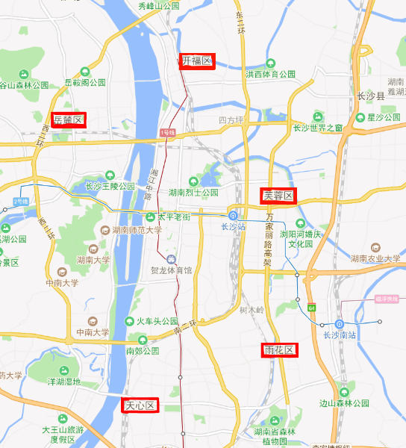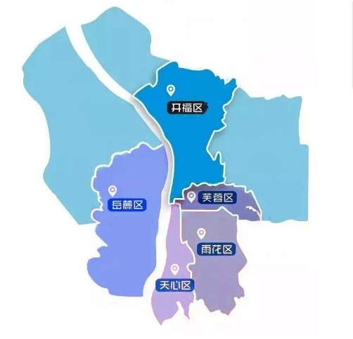

图 2-1 调研范围道路实地图 图 2-2 调研范围示意图

（二）长沙市居民出行特征分析

1．居民出行方式构成分析

经过实地调研整理的数据分析得出，长沙市居民出行交通方式呈现多样化，居民出行以公交、地铁为主，约占40.1%，自行车出行比例为15.2%（2017年以前的数据（见表3-1）。

表 3-1 长沙市居民出行方式构成表（数据来源于长沙市统计年鉴）

|  |  |  |  |  |  |  |
| --- | --- | --- | --- | --- | --- | --- |
| 年份 | 步行 | 自行车 | 公交、地铁 | 汽车 | 电动车 | 其他 |
| 2017年 | 24.1 | 20.2 | 39.1 | 10.4 | 3.7 | 2.5 |
| 2010年 | 42.2 | 17.4 | 22.7 | 8.9 | 5.8 | 3 |
| 2003年 | 51.7 | 15.9 | 18.4 | 4.8 | 5.6 | 3.6 |
| 1996年 | 46.5 | 47.0 | 5.1 | 0.2 | 0.8 | 0.4 |

从2010年至今，自行车出行的比例呈上升趋势(见图3-1)，因为近几年各级政府推行低碳生活、绿色交通的理念，共享单车的出现更是加快了此趋势。

图2-3 2017年长沙市出行方式构成 图 2-4 长沙市自行车出行的变化曲线

2. 自行车出行时耗、距离特征

根据实地调研数据分析得出，长沙市自行车交通主要是短距离、短时间的交通出行方式，自行车交通的出行时耗大多集中在10—30分钟之内（见图3-2）；而自行车交通出行距离主要集中在5公里以内（见图--）。长沙市自行车交通出行和其他出行方式一样主要集中早晚上下班时间。在此仅进行步行与自行车两种交通方式的对比。

图2-5 自行车交通出行时耗分布图 图 2-6 自行车交通出行距离分布图

3．自行车交通流量分布特征

根据实地调研数据分析得出，长沙市有几个重要节点自行车流量较高，主要集中在长沙市五一广场、黄兴广场、橘子洲、中南大学等高校。同时共享单车比例大于私有自行车。由此可见，长沙市公共自行车已被市民广泛接受。

图2-7 自行车交通流量分布图

4．公众对共享单车系统的满意度

根据实地调研数据分析可知，共享单车的数目方面，仅有32%的长沙市民认为数量合理，47%的市民认为数目太多，也有21%的市民认为数目不足，这一方面说明共享单车数目不合理，也可能与共享单车位置分布不合理有关。

共享单车停放位置方面，仅有31%的市民认为停放点合理；而31%的市民认为停放点太远，这将会为市民寻找单车带来巨大障碍；同时38%的市民认为停放点太近，这反映了共享单车乱停乱放的现象，部分单车停放位置抢占其他用地，对市民的正常生活造成影响。

图 2-8 共享单车数目情况的评价 图 2-9 共享单车位置的评价

图2-10 增加共享单车数目意愿占比情况示意图

为了更合理的调控共享单车的位置及数量，我们做了市民对各地区增加共享单车数量意愿的调查，最终发现市民更希望在学校、公园、商场增加共享单车。

图2-11 共享单车存在问题的占比情况示意图

共享单车处于发展阶段，仍然存 在许多问题，我们通过问卷调查，得知市民发现的问题主要包括车辆有破损、车辆被上私锁、找车不方便、车型高低不合适、使用收费过高、停车点太远，不方便、乱停乱放、未成年人在马路上骑车不安全、过多占用公共停车资源、骑车人不爱惜车辆，造成浪费。其中95%的市民认为单车占用过多的公共停车资源，85%的市民都遇到了乱停乱放现象，同时74.3%的市民遇到车辆破损的现象，遇到其他问题的市民占比也很高。可见共享单车仍需改进。

**三、长沙市自行车交通需求预测**

（一） 预测方法简介

传统的四阶段法是基于城市居民出行特征调查及社会经济发展等数据进行的，它分为四个步骤：出行生成、出行分布、交通方式划分、交通分配。

（1）出行生成

出行生成预测分为出行的发生量和吸引量两方面的预测。通过建立交通小区居民出行发生和吸引与土地利用、社会经济特征等指标间的定量关系，预测计算各交通小区的居民出行的发生量和吸引量。它是交通预测的基础，常用的方法是类型分析法、回归分析法和总量分摊法。

（2）出行分布

出行分布预测是将各小区的出行发生量和吸引量转化为各小区之间的出行交换量的过程，是将由出行模型预测的各出行的交通量转换成交通小区之间的出行分布量。最常用的方法是重力模型法。

（3）出行方式划分

出行方式划分是把总的交通量分配给不同的交通方式。目前居民使用的交通方式有步行、自行车、公交车、小汽车、出租车、单位车、其他等。交通方式分担预测是在进行了出行分布预测后，确定不同交通方式在小区之间的量中所占的比例。最常用的方法是回归模型法、概率模型法和转移曲线法。

（4）交通分配

交通分配时将各小区间的不同的交通方式的交通量分配到具体的交通网中去。交通分配常用的方法有容量限制分配法、全无分配法和多路径概率分配法。

（二） 自行车交通需求预测

1. 划分交通小区

根据长沙市土地利用现状、总人口分布等情况，同时考虑小区的出行人均次数、出行总量、出行吸引量等因素，将长沙市所辖区域划分成13个交通大区。

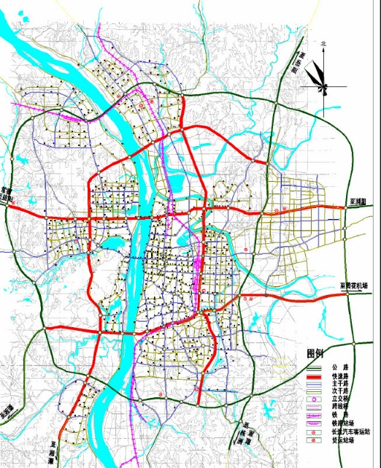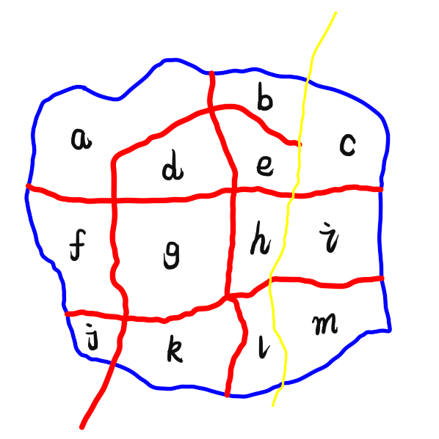

图 3-1 长沙市道路结构AutoCAD 图 3-2 长沙市自行车交通小区划分图

在软件的实际操作中是在AutoCAD中将交通小区和路网处理好，另存为dxf格式，再以TransCAD打幵该文件。路网导入时TransCAD相关设置见图，交通小区导入时相同，只是在“Layer Type to Import”勾选“Area”，并将以下的两个勾选框去除。导入路网和小区后，然后给两个图层的图形添加属性值。路网包括道路名称name、道路等级level、车道数lanes（单侧车道数）、通行能力capacity（单向通行能力），设计车速speed、alpha、beta等；小区包括小区编号、人口总数、就业岗位数等。添加属性值可在Excel中处理好，再导入到TransCAD中。添加好相关属性后再搭好“连杆”，搭连杆的作用是将小区产生吸引的交通量连接到道路网上。

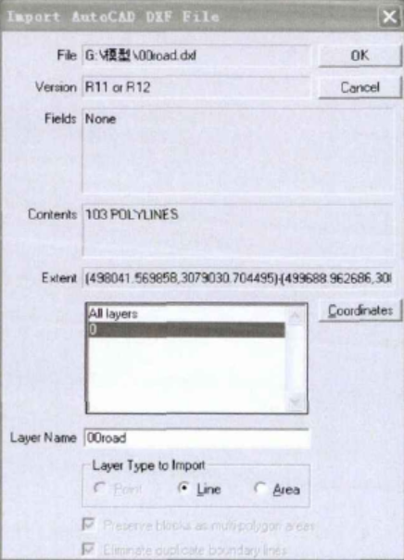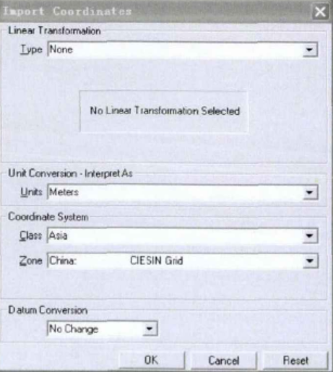

图 3-3 TransCAD中导入dxf文件相关设置

2. 出行生成

本文运用TransCAD软件预测出行生成的模型主要是计算不同出行目的下交通小区的日均交通产量以及吸引量，本模型分为四种出行目的：①基于家上班出行（HBW，即出行出发地为家，上班为目的地）②基于家上学出行（HBS，即出行出发地为家，学校为目的地）③基于家其他出行（HBO，即出行出发地为家，除上班、上学的其他地方为目的地）④非基于家出行（NHB，即出行出发地不是家的出行）

表 3-1 长沙市居民日出行率表

|  |  |  |  |  |
| --- | --- | --- | --- | --- |
| 区域 | HBW | HBS | HBO | NHB |
| 开福区 | 0.806 | 0.296 | 1.061 | 0.311 |
| 天心区 | 0.940 | 0.282 | 0.962 | 0.312 |
| 雨花区 | 0.925 | 0.281 | 0.937 | 0.309 |
| 芙蓉区 | 1.005 | 0.267 | 0.946 | 0.342 |
| 岳麓区 | 0.918 | 0.303 | 0.964 | 0.346 |

实际软件操作中，先建立出行率表，出行率表的出行率字段必须以“R__”幵头；然后打开小区地图，执行“Classification Table ”命令，进行以下设置见图3-4：再执行“Cross Classification ”命令，进行进行以下设置见图3-5，点击“OK”进行保存，则软件自行计算出行产生量。

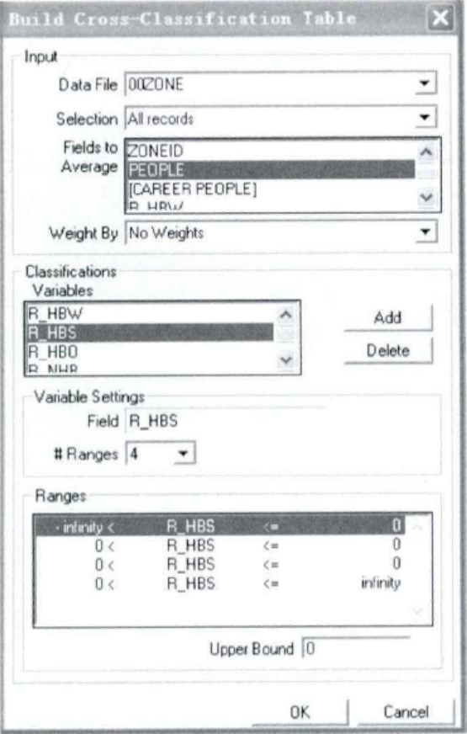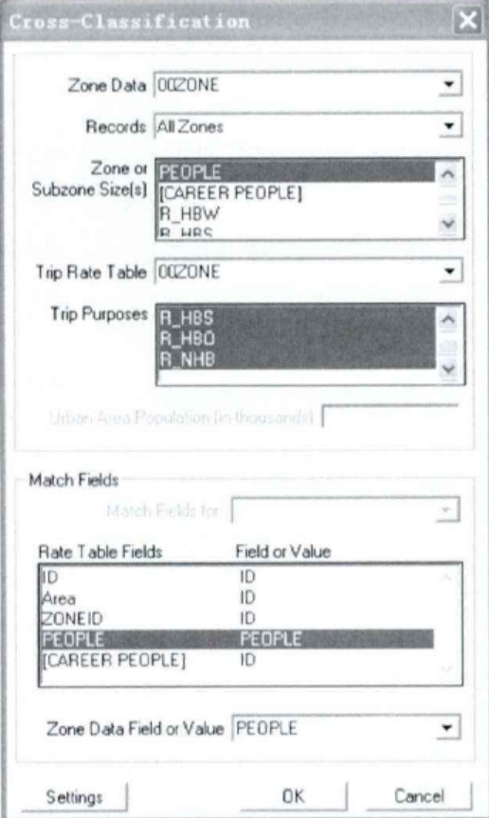

图3-4 “Classification Table ”相关设置 图3-5 “Cross Classification ”相关设置

3. 出行分布

本文中交通分布预测模型采用重力模型（公式3-1）考虑到为了反应快速公交模式对长沙市出行分布带来的影响，故而采用出行时间作为阻抗参数，这样可以定义不同出行方式的函数（如各种出行方式出行吋问最小值）。再通过研究国内其他与长沙类似的城市的交通模型，建立了一套摩擦函数，得到不同出行目的摩擦函数采用伽马函数（公式3-2）的形式。最后通过运用TransCAD软件得出OD曲线图（图3-6）

 (公式3-1)

公式中：Tij=区域i产生的吸引到区域j上的预测流量；

Pi=区域i产生的预测出行量；

Aj=吸引到区域j的预测出行量；

Dij=从区域i到区域j的阻力；

F(dij)=区域i与区域j之间的摩擦因数。

 (公式3-1)

公式3-2中a、b、c、e参数的取值，优先考虑的是校准所选择的阻力函数去匹配研究区域的出行特点，也可使用该区域先前研究已经校准的参数。

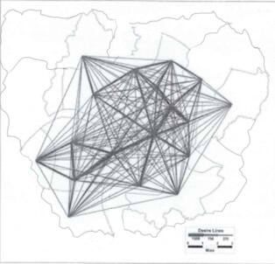

图 3-5 交通小区出行OD图

实际软件操作中，先计算阻抗矩阵，执行“networks/paths -multiple paths ”命令，在“minimize”下拉列表中选址 “time ”作为阻抗，点击“OK ”进行保存，则软件自行计算运行结果，然后创建摩擦因子，执行“planning -trip distribution-synthetic friction factor”命令，勾选“gamma ”，并对a、b、c赋值，再点击“OK ”进行保存，则软件自行计算运行结果；其次是应用重力模型，执行“planning -trip distribution-gravity application ”命令，对弹出的“gravity application”对话框进行以下设置，见图3-7，再点击“OK”进行保存，则软件行自行计算运行得出重力模型计算的结果；最后则创建OD期望线，执行“tools -geographic analysis-desire lines”，生成全交通方式期望线。

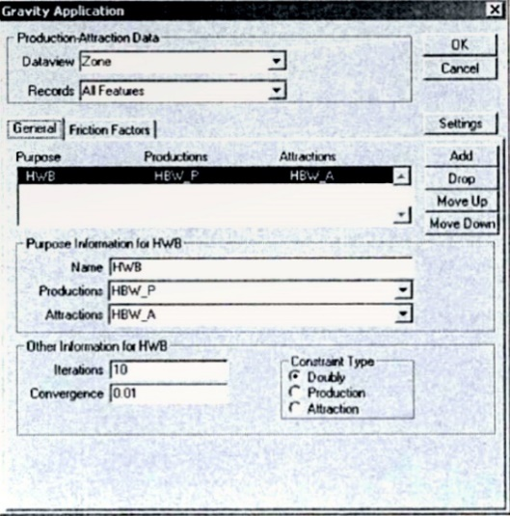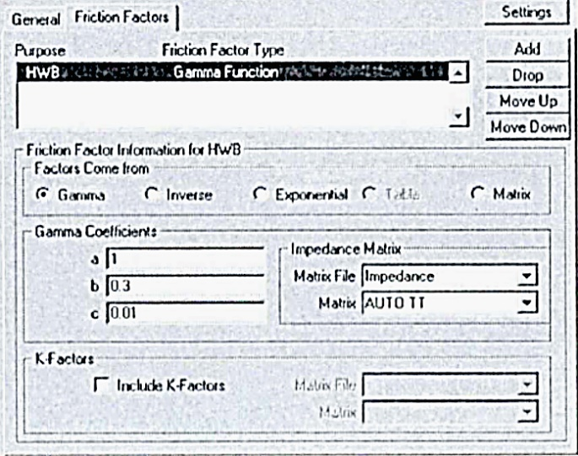

图 3-7 Gravity Application 命令相关设置

4. 交通方式划分

报据交通体系规划，并结合长沙市出行模式及出行结构，将自行车交通出行的比例保持在15%-20%，故在软件运行中取自行车出行比例为18%。。

5. 交通分配

在交通分配中，流量分配的目的是得到非机动车流期望走廊，故可采用最短路径法进行道路网络流量分配，而作为体力型的交通工具，非机动车对距离的敏感性要比机动车高得多，采用最短路径法分配与现实情况是较为相符的。实际软件操作中，将路网层激活，执行“”命令，将弹出的对话框如图3-8所示，选择最短路径法进行交通分配。

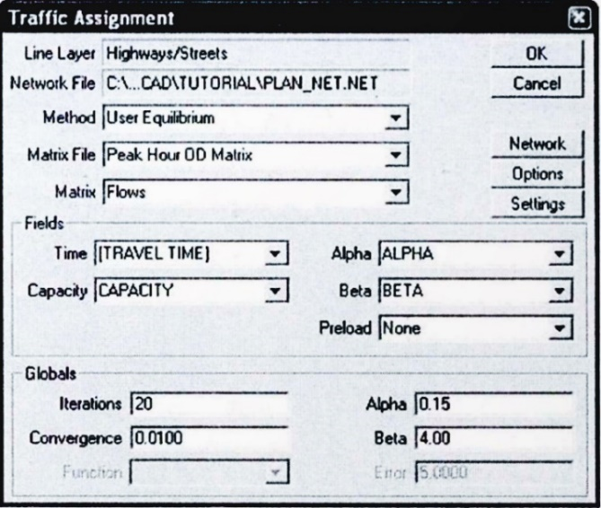

图3-8 traffic assignment 命令相关设置

考虑到非机动车道网的实际情况，根据原规划路网作出适当调整和局部限制，取消非机动车不能利用的高速公路、部分过江桥梁和隧道后，得到规划年非机动车交通的初始道网进行分配，预测慢行主流向及通廊。

图3-7和3-9可以看出长沙市的自行车交通流主要集中在湘江两岸的河东的芙蓉区和河西的岳麓区、这两个片区与其他的交通小区间的自行午交通联系比较多。然而随着各交通小间的距离的加大，各个小区间的自行车交通需求相对的变小，这也符合自行车交通出行方式主要用于中短距离出行的实际情况。

（三） 停车点需求预测仿真结果

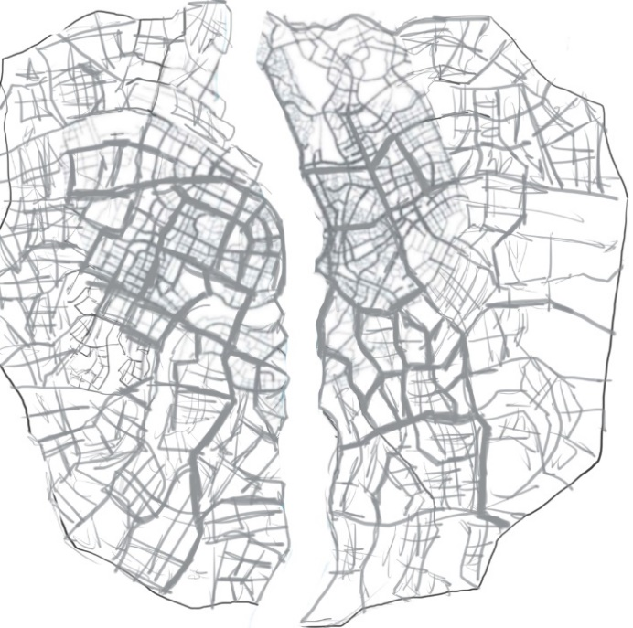

图3-9 长沙市自行车流量预测分配图

基于软件仿真结果，我们可以得到重点区域（见表），同时得到了重要路段，并且依据车流量，路段的繁华程度等信息，将停车点容量按需求分为三个等级，（一级200，二级150，三级100），其中有一级停车点6个，二级停车点23，三级停车点17个。停车点位置见图，各路段停车点的等级见附录。

表 3-2 停车点安置路段表

|  |  |  |
| --- | --- | --- |
| 区域 | 重点区域 | 重要路段 |
| 芙蓉区 | 省委周边、火车站广场、锦泰广场、芙蓉广场、五一广场、汽车东站周边 | 五一路、芙蓉路、韶山北路、八一路、车站路、人民路、解放路、东二环线、晚报大道、万家丽路 |
| 天心区 | 省政府周边、新世纪体育文化广场周边、黄兴路步行街区域、沿江风光带 | 芙蓉路、韶山南路、劳动路、湘府路、湘江大道、书院路、南二环线、解放西路 |
| 岳麓区 | 市治周边、汽车西站周边、溁湾镇周边、东方红广场周边、梅溪湖周边、桔洲公园、长潭高速出入口 | 枫林路、桐梓坡路、金星大道、岳麓大道、潇湘大道、西二环线、麓山南路、新民路 |
| 雨花区 | 省人大周边东塘商圈周边、红星商圈周边、汽车南站周边、武广南站周边 | 芙蓉路、韶山南路、长沙大道、劳动路、人民路、车站路、香樟路、中意一路、湘府中路、万家丽路、时代阳光大道 |
| 开福区 | 省政协周边、烈士公园周边、汽车北站周边、湘雅医院周边、省会展中心周边、长永高速出入口 | 芙蓉路、东风路、营盘路、车站北路、福元路、三一大道、东二环线、万家丽路、开福寺路 |

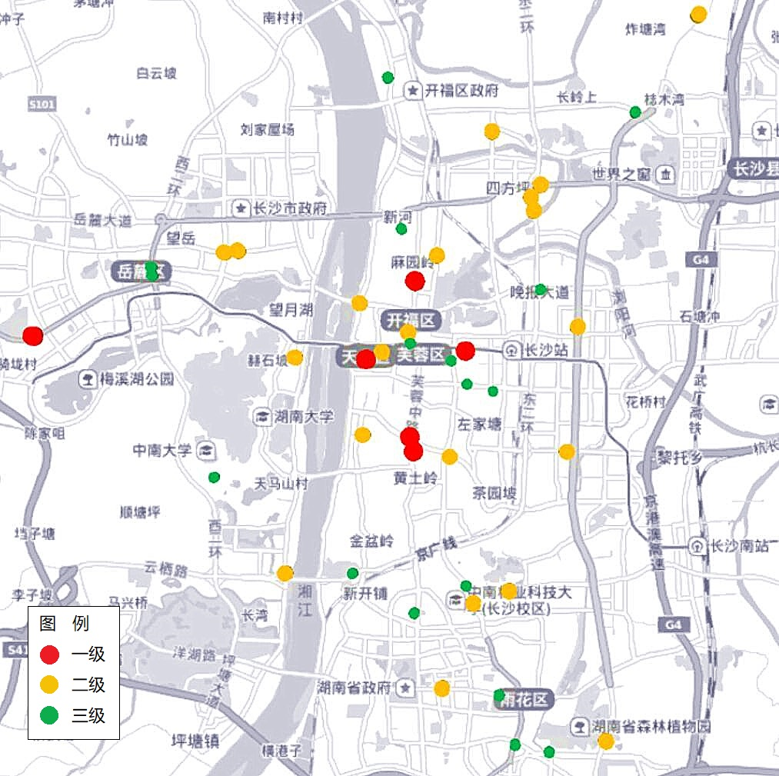  
图3-10 长沙市自行车停车点预测分配图

**四、PBS动态调度问题**

基于站点服务能力模型，建立以最大化站点服务能力和最小化调度费用为目标的非线性整数规划数学模型。

（一）站点服务能力模型

共享单车停放点的服务能力包括两个方面：租车能力和还车能力。当站点满时，站点租车服务能力最大，没有还车服务能力；当站点空时，站点还车服务能力最大，没有租车服务能力。因此，给出站点的车容比和站点服务能力的定义。

定义 5-1：站点s的车容比是站点当前可以租用的自行车数量与该站点容量的比值，即

其中站点容量是指站点最大可以利用的车位数量。

定义 5-2：站点s的站点服务能力是站点租车服务能力和还车服务能力的乘积，即

图--是站点服务能力和车容比的关系图。由图可知：车容比为0.5时，即站点可以租用的自行车数量为站点容量的二分之一时，站点具有最大的服务能力；当车容比为0（站点空）和车容比为1（站点满）时，站点的服务能力为 0。

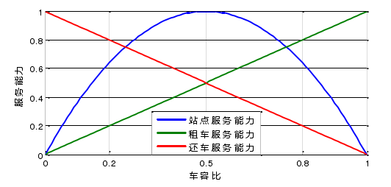

图—车容比和站点服务能力的关系

（二）动态调度数学模型

为了描述动态调度的数学模型，我们先定义如下符号。

：动态调度时间轴的采样周期

：动态调度时间段的集合

：动态调度时间轴上的第n个时间段

：调度车辆的集合

：车辆v的装载容量

：车辆v到达站点i时的装载量

：从站点i到站点j的调度费用

：在时间段中，所有有调度需求的站点集合

：在时间段中，站点i的自行车数量

时间轴表示动态调度的整个调度周期，在动态调度过程中，我们以周期T对时间轴进行采样，把整个时间轴划分为了个时间段。PBS动态调度问题的数学模型如下：

（5-5）

（5-4）

（5-3）

s.t.

（5-9）

（5-13）

（5-12）

（5-11）

（5-10）

（5-8）

（5-7）

（5-6）

PBS动态调度的数学模型是非线性整数多目标规划模型。式（5-3）~式（5-5）是目标函数，表示最大化站点服务能力和最小化调度费用，其中为归一化系数。式（5-6）和式（5-7）是流量约束方程，保证进入某个站点的车辆一定会从该站点离开。式（5-8）为调度车辆容量约束方程，保证车辆在任何一个站点时的装载量都在车辆容量范围内。式（5-9）为站点自行车数量约束方程，保证站点自行车数量不能超过站点最大容量。式（5-10）为自行车数量守恒约束方程，保证调度车上的自行车数量变化量等于站点需求的满足量。式（5-11）和式（5-12）是决策变量的二值约束。式（5-13）车载自行车数量的非负整数约束。

（三）迭代反馈双层调度模型

动态调度需要考虑实时的站点需求，并根据需求的变化动态地改变调度任务。由于调度计划制定时站点的未来需求数据是未知的，因此为了适应系统的动态特性，需要预测未来的站点需求数据，并用当前需求和预测的未来需求制定调度计划。同时在调度计划实施过程中，需要根据实际需求数据对需求模型进行反馈校正，从而构成了基于需求预测模型和调度规划模型的迭代反馈双层模型。该模型的基本原理如下：

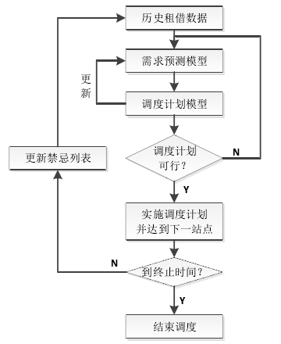

图-----共享单车系统动态调度的迭代反馈双层模型

（四）调度规划模型仿真结果

本节采用 2017 年 11 月 25日 17:00~19:00出行晚高峰期间长沙市主城区 46个停车点的流量数据对调度规划模型进行仿真。表给出了17:00~19:00时间段出现调度请求的站点各个时间内的调度需求量。

|  |  |  |  |  |  |  |  |  |
| --- | --- | --- | --- | --- | --- | --- | --- | --- |
| 站点编号 | 站点所在路段 | 站点等级 | 站点容量 | 17:00 | 17:30 | 18:00 | 18:30 | 19:00 |
| 1 | 芙蓉区五一路 | 一级 | 200 | 40 | 20 | -10 | -15 | -30 |
| 2 | 芙蓉区芙蓉路 | 三级 | 100 | -15 | 9 | 17 | 10 | 16 |
| 3 | 芙蓉区韶山北路 | 三级 | 100 | -16 | -10 | -14 | 11 | -18 |
| 4 | 芙蓉区八一路 | 二级 | 150 | -17 | 19 | 25 | -19 | 25 |
| 5 | 芙蓉区车站路 | 二级 | 150 | 18 | 17 | -13 | -23 | -25 |
| 6 | 芙蓉区人民路 | 三级 | 100 | 16 | -12 | 18 | -11 | 17 |
| 7 | 芙蓉区解放路 | 二级 | 150 | -19 | 18 | -14 | 15 | 14 |
| 8 | 芙蓉区东二环线 | 二级 | 150 | -22 | 16 | 14 | -14 | 23 |
| 9 | 芙蓉区晚报大道 | 三级 | 100 | -11 | 15 | -17 | 13 | 19 |
| 10 | 芙蓉区万家丽路 | 二级 | 150 | 16 | -15 | 22 | -24 | -15 |
| 11 | 天心区芙蓉路 | 三级 | 100 | -14 | -17 | 17 | -14 | 18 |
| 12 | 天心区韶山南路 | 二级 | 150 | -16 | -24 | -23 | 12 | 24 |
| 13 | 天心区劳动路 | 一级 | 200 | 40 | 15 | -15 | -20 | -40 |
| 14 | 天心区湘府路 | 二级 | 150 | -14 | -24 | -19 | 20 | -12 |
| 15 | 天心区湘江大道 | 三级 | 100 | -15 | 10 | 15 | 17 | 11 |
| 16 | 天心区书院路 | 二级 | 150 | -13 | -21 | 19 | -16 | -19 |
| 17 | 天心区南二环线 | 三级 | 100 | -13 | 17 | -18 | -18 | 13 |
| 18 | 天心区解放西路 | 一级 | 200 | 35 | 25 | 10 | -25 | -20 |
| 19 | 岳麓区枫林路 | 一级 | 200 | 30 | -20 | -15 | -20 | -30 |
| 20 | 岳麓区桐梓坡路 | 二级 | 150 | -19 | 15 | 19 | 20 | 20 |
| 21 | 岳麓区金星大道 | 二级 | 150 | -14 | -18 | 24 | -20 | -22 |
| 22 | 岳麓区岳麓大道 | 三级 | 100 | 15 | -13 | -18 | 15 | -13 |
| 23 | 岳麓区潇湘大道 | 二级 | 150 | 20 | 19 | -15 | 20 | -18 |
| 24 | 岳麓区西二环线 | 三级 | 100 | 11 | -13 | 15 | 13 | 15 |
| 25 | 岳麓区麓山南路 | 三级 | 100 | -11 | 14 | 14 | 13 | 13 |
| 26 | 岳麓区新民路 | 二级 | 150 | 14 | -18 | 21 | 25 | 20 |
| 27 | 雨花区芙蓉路 | 一级 | 200 | 45 | 30 | -10 | -10 | -20 |
| 28 | 雨花区韶山南路 | 三级 | 100 | -17 | -12 | 12 | -13 | 11 |
| 29 | 雨花区长沙大道 | 二级 | 150 | 21 | 25 | -21 | 16 | 23 |
| 30 | 雨花区劳动路 | 二级 | 150 | -17 | -17 | 24 | 14 | -19 |
| 31 | 雨花区人民路 | 三级 | 100 | -10 | 16 | -16 | 17 | 17 |
| 32 | 雨花区车站路 | 二级 | 150 | -20 | -22 | 15 | 19 | 19 |
| 33 | 雨花区香樟路 | 二级 | 150 | 24 | 24 | -18 | -16 | -17 |
| 34 | 雨花区中意一路 | 三级 | 100 | -18 | -11 | 16 | 18 | 14 |
| 35 | 雨花区湘府中路 | 三级 | 100 | -15 | 14 | -17 | 17 | 15 |
| 36 | 雨花区万家丽路 | 二级 | 150 | 13 | -14 | 17 | 17 | -18 |
| 37 | 雨花区时代阳光大道 | 三级 | 100 | -15 | -10 | 15 | -18 | 17 |
| 38 | 开福区芙蓉路 | 一级 | 200 | 40 | 25 | -10 | -15 | -25 |
| 39 | 开福区东风路 | 二级 | 150 | -13 | -18 | 21 | 19 | 15 |
| 40 | 开福区营盘路 | 二级 | 150 | -22 | 16 | -18 | -23 | -22 |
| 41 | 开福区车站北路 | 二级 | 150 | -17 | -18 | -20 | 14 | 14 |
| 42 | 开福区福元路 | 三级 | 100 | -13 | 16 | -14 | -15 | -18 |
| 43 | 开福区三一大道 | 二级 | 150 | 24 | -16 | -18 | -18 | 14 |
| 44 | 开福区东二环线 | 二级 | 150 | -17 | -18 | -21 | -22 | -14 |
| 45 | 开福区万家丽路 | 二级 | 150 | 20 | -19 | 20 | 16 | 19 |
| 46 | 开福区开福寺路 | 三级 | 100 | -19 | -15 | -16 | 18 | -11 |

我们用表所示的需求数据对长沙市动态调度方案进行实验仿真，得到了五条较为合理的调度路线，调度路线的具体数据见表，调度路线见图。

|  |  |  |  |
| --- | --- | --- | --- |
| 调度路线 | 路线长度(公里） | 站点平均服务能力 | 禁忌表 |
| start=>1=>7=>2=>3=>30=>27  =>13=>16=>17=>end | 13.8 | 0.78712 | 10,11,45 |
| start=>18=>15=>19=>26=>25  =>23=>end | 7.1 | 0.74341 | 1,13,43 |
| start=>24=>22=>20=>21=>end | 5.4 | 0.69865 | 13,18,29 |
| start=>45=>44=>42=>43=>41  =>9=>10=>6=>33=>12=>end | 18.9 | 0.76932 | 25,38,41 |
| start=>39=>46=>40=>8=>4  =>5=>31=>32=>end | 10.4 | 0.80091 | 5,17,39 |

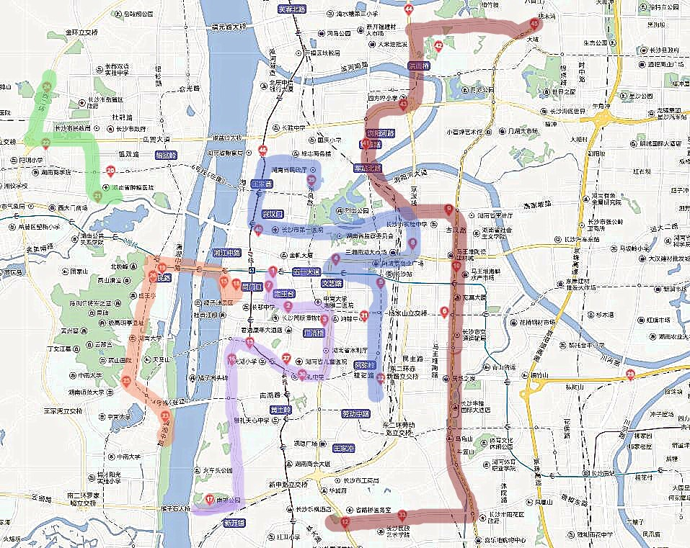

**参考文献：**

[1] 李黎辉,陈华,孙小丽.武汉市公共自行车租赁点布局规划[J].城市交通,2009,7(4 ):39-44.

[2]耿雪,田凯,张宇等.巴黎公共自行车租赁点规划设计[J].城市交通,2009,7(4) 21-29.

[3]王晓巍.虎门自行车交通系统规划与设计标准[J].道路交通与安全,2010,10(2):46-50.

[4]朱雷婷.英国自行车交通规划实践及其借鉴[J] 江苏城市规划,2011,12(205) 24-27.

[5] 何流,陈大伟,李旭宏等，城市公共自行车租赁点布局优化模型[J].武汉理工大学学报(交通科学与工程版) .2012,36(1):130-133.

[6]鲍娜.城市公共自行车租赁点选址决策及调度模型研究[D].陕西: 长安大学,2012.

[7] 曹小明,邱志会,梁家庆.佛山市禅城区公共自行车道与站点布局研究[J].佛山科学技术学院学报(自然科学版).2012,30(1):24-30.

[8] A.Kek, R.L.Cheu, and Q.Meng. A decision support system for vehicle relocation operations in carsharing systems[J ].Transportation Research.2009: 149- 158.

[9]董少红，赵敬洋，郭海锋，郭明飞.公共慢行系统的动态调度建模与滚动时域调度算法研究[J].公路工程.2009(6): 68-75.

[10]A.Kaltenbrunner, R.Meza, and J.Grivolla. Urban cycles and mobility patterns: exploring and predicting trends in a bicycle-based public transport system[J].Pervasive and Mobile Computing.2010(6): 455-466.

[11]柳祖鹏，丁卫东，程逸曼.公共自行车系统站点间调度优化研究[J].城市公共交通.2011( 1):39-42.

[12]柳祖鹏，李克平，朱晓宏.基于蚁群算法的公共自行车站间调度优化[J].交通信息与安全.2012(4): 71-74.

[13]C.Contardo, C.Morcncy, and L.M.Rousscau. Balancing a dynamic public bike-sharing system[R].CIRRELT.2012.

[14]J.H.Lin and T.C.Chou.A geo-aware and VRP-based public bicycle redistribution system[J].International Journal of Vehicular Technology.2012: 1- 14.

[15]彭宇杰, 赵俊晨，史可，姚苏楠,杨沫.基于需求分类和用户满意度的公共自行车优化调度研究[J].城市建设理论研究.2013(21).

[16]张建国，吴婷，蒋阳升.基于蚁群算法的公共自行车系统调度算法研究[J].西华大学学报(自然科学版).2014(3): 70-76.

[17]张昱，刘学敏,张红.中国城市公共自行车系统: 现状、问题和对策[J].中国发展.2013(5): 74-79.

[18]汪定伟，王俊伟，王洪峰.智能优化方法[M].北京: 高等教育出版社.2007:81-90.

[19]梁艳春，吴春国,时小虎.群智能优化算法理论与应用[M].北京: 科学出版社.2009: 9- 183.

[20]J.B.MacQueen.Some methods for classification and analysis of multivariate observations[C].Proceedings of 5th Berkeley Symposium on Mathematical Statistics and Probability.California:University of California Press.1967:281-297.

[21]G.H.Ball and D.I.Hall.ISODATA:a novel method of data analysis and pattern classification[R].Menlo Park:Stanford Research Institute.1965.

[22]Zhang Tian.BIRCH:a new clustering algorithm and its application[J].Data Mining and Knowledge Discovery.1997(1):141-182.

[23]S.Guha,R.Rastogi,and K.S.Cure:an efficient clustering aigorithm for large database[J].Information Systems.2001(26):35-58.

[24]M.Ester,H.P.Kriegel,J.Sander,and X.Xu. A density-based algorithm for discovering clusters in large spatial databases with noise[C].In:Proc.of the 2nd International Conference on Knowledge Discovery and Data Mining.1996:226-231.

[25]M.Ankers,M.Breuning,andH.P.Kriecel.Optics:ordering point to identify the clustering structure[C].In:Proc. of 1999 ACM-SIGMOD International Conference on Management of Data.NewYork:ACM.1999:49-60.

[26] 蔡晓妍，戴冠中，杨黎斌.谱聚类算法综述[J].计算机科学.2008,35(7):14-18.

**附录**

|  |  |  |  |
| --- | --- | --- | --- |
| 路段 | 等级 | 路段 | 等级 |
| 芙蓉区五一路 | 一级 | 岳麓区西二环线 | 三级 |
| 芙蓉区芙蓉路 | 三级 | 岳麓区麓山南路 | 三级 |
| 芙蓉区韶山北路 | 三级 | 岳麓区新民路 | 二级 |
| 芙蓉区八一路 | 二级 | 雨花区芙蓉路 | 一级 |
| 芙蓉区车站路 | 二级 | 雨花区韶山南路 | 三级 |
| 芙蓉区人民路 | 三级 | 雨花区长沙大道 | 二级 |
| 芙蓉区解放路 | 二级 | 雨花区劳动路 | 二级 |
| 芙蓉区东二环线 | 二级 | 雨花区人民路 | 三级 |
| 芙蓉区晚报大道 | 三级 | 雨花区车站路 | 二级 |
| 芙蓉区万家丽路 | 二级 | 雨花区香樟路 | 二级 |
| 天心区芙蓉路 | 三级 | 雨花区中意一路 | 三级 |
| 天心区韶山南路 | 二级 | 雨花区湘府中路 | 三级 |
| 天心区劳动路 | 一级 | 雨花区万家丽路 | 二级 |
| 天心区湘府路 | 二级 | 雨花区时代阳光大道 | 三级 |
| 天心区湘江大道 | 三级 | 开福区芙蓉路 | 一级 |
| 天心区书院路 | 二级 | 开福区东风路 | 二级 |
| 天心区南二环线 | 三级 | 开福区营盘路 | 二级 |
| 天心区解放西路 | 一级 | 开福区车站北路 | 二级 |
| 岳麓区枫林路 | 一级 | 开福区福元路 | 三级 |
| 岳麓区桐梓坡路 | 二级 | 开福区三一大道 | 二级 |
| 岳麓区金星大道 | 二级 | 开福区东二环线 | 二级 |
| 岳麓区岳麓大道 | 三级 | 开福区万家丽路 | 二级 |
| 岳麓区潇湘大道 | 二级 | 开福区开福寺路 | 三级 |

1. **项目**：本科生自由探索项目

   **作者简介**： 董瑶（1997-），女，新疆库尔勒人，统计学专业，2015级，建模及写作；
2. 孙姗（1997-），女，河南濮阳人，统计学专业，2015级，数据挖掘；
3. 3 李安然（1996-），女，河北承德人，统计学专业，2015级，画图及建模；
4. 吴忠诚（1997-），男，安徽阜阳人，土木工程（T），2015级，软件实现及画图。
5. 黄俊雄（1996-），男，广西南宁人，交通设备与控制工程，2015级，算法及编程。